Сюжетно-игровое физкультурное занятие для детей подготовительной к школе группы № 8 «Знайки» «Путешествие вокруг света»

Цель: создать условия для сохранения и укрепления природного здоровья детей, развития двигательных умений и навыков детей через сюжетно-игровые физкультурные занятия.
Задачи:
- совершенствовать двигательные умения и навыки детей в соответствии с индивидуальными способностями;
- включать здоровьесберегающие технологии в систему физкультурных занятий;
- создавать устойчивую мотивацию у детей в сохранении своего здоровья.
Оборудование: пластиковые мячи по количеству детей в двух корзинках, вертикальные мишени для метания, закрепленные на гимнастической стенке – 2 шт., гимнастические скамейки – 2 шт., мелкие снежинки из ваты, разноцветный парашют из ткани, мольберт с закрепленными рисунками (солнышко и тучка), смайлики на клеящейся основе по количеству детей, аудиозапись с музыкальным сопровождением для всех структурных элементов занятия.
Ход занятия
Под музыку дети входят в зал и становятся в шеренгу.
Физинструктор: Ребята, сегодня мы с вами отправимся в необыкновенное путешествие – путешествие вокруг света, вокруг всего земного шара, и будем останавливаться на всех материках, вы знаете, что такое материки? Хотите путешествовать? А не побоитесь? (ответы детей)
Тогда нам надо серьезно подготовиться и разогреть мышцы перед дальним путешествием.
Разминка. Вводная ходьба в колонне, ходьба на носках с заданиями для рук, на пятках, с пятки на носок. Упражнения по диагонали зала для ног (бег с высоким подниманием бедра, захлест голени назад, подскоки, боковой и прямой галоп). В завершении ходьба с восстановлением дыхания.
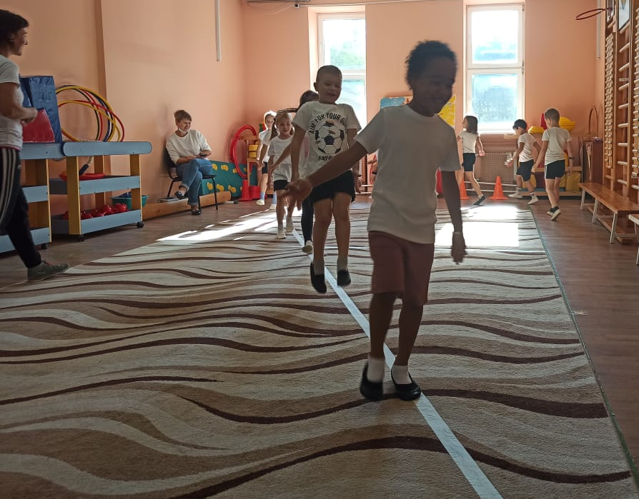
Физинструктор: Сегодня мы отправимся в путешествие на воздушном шаре. Помогите мне его развернуть (дети разворачивают разноцветный «парашют»). Чтобы отправиться в путь, нам нужно произнести волшебные слова: “Земля прощай – в добрый путь!”
Дети располагаются вокруг парашюта, на слова “земля прощай” – поднимают парашют вверх, “в добрый путь” – двигаются по кругу.
Физинструктор: Ребята вижу какой-то материк. Делаем остановку.
Что за чудо материк,
На горизонте вдруг возник?
Тут кокосы и бананы
Львы, слоны и обезьяны.
Это Африка друзья,
Это Аф-ри-ка!!!
Негритята нас встречают,
И на танец приглашают.
Комплекс общеразвивающих упражнений “Африка”
Построение в круг (вокруг большого африканского озера)
1. Жираф
Исходное положение – основная стойка.
1-2 – подняться на носки, вытянуть шею
3-4 – вернуться в и. п.
2. Слон
Исходное положение – руки на поясе (уши слона)
1 – локти подать вперед, спину округлить
2 – локти назад, спину прогнуть
3. Водопой
Исходное положение – ноги шире плеч, руки на поясе
1-2 – наклон вперед
3-4 – вернуться в и. п.
4. Веселый львенок (под музыку из мультфильма о львенке и черепахе)
Исходное положение – лежа на животе, руки на локтях, голова вверх
Сгибать и разгибать ноги в коленях, одновременно поворачивая голову
вправо и влево.
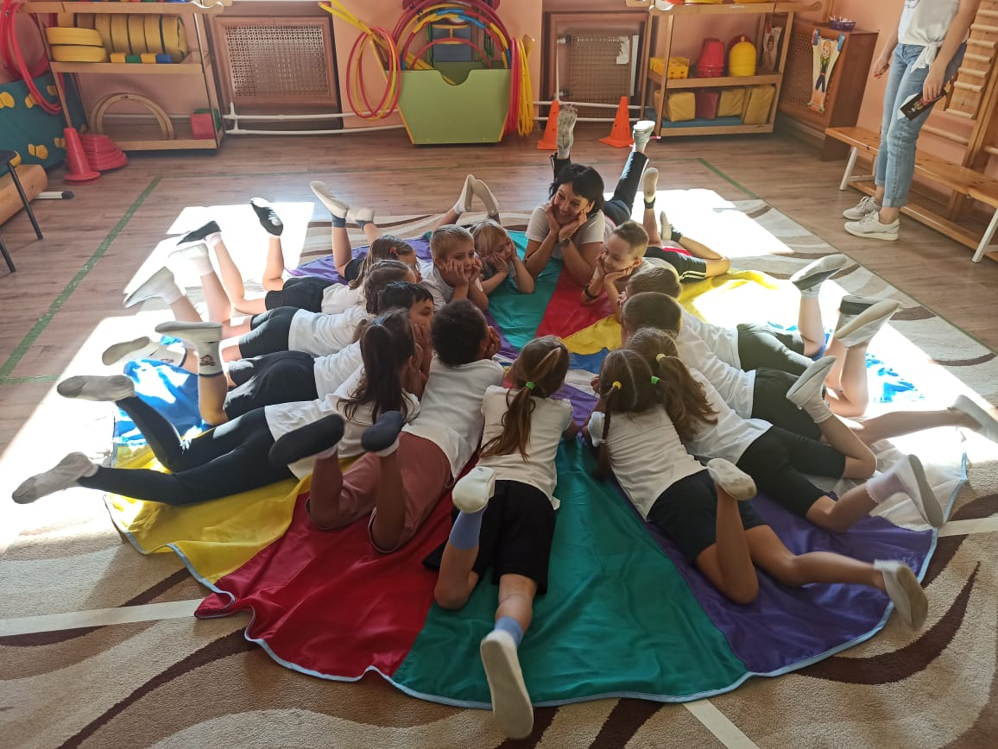
5. Фламинго
Исходное положение – стоя на одной ноге, вторую ногу согнуть в колене и прижать стопу к внутренней поверхности голени, руки на поясе.
Стоять 10 сек., поменять опорную ногу. Следить за дыханием: дыхание ровное, спокойное.
6. Подвижная игра «Цапля и лягушки»
В центре зала лежит расправленный парашют – это болото. Дети садятся по кругу на корточках, это – лягушки, один ребенок – цапля, стоит далеко от круга на одной ноге.
По команде физинструктора: Лягушки! – дети прыгают по кругу.
По команде физинструктора: Цапля! – дети-«лягушки» быстро должны запрыгнуть «в болото», а «цапля» ходит, высоко поднимая колени, и ловит лягушат, не успевших запрыгнуть в болото. Обойдя круг, цапля уходит на своё место.
Игра повторяется 2-3 раза.
7. Ходьба по Африке с восстановлением дыхания.
Физинструктор: Ну что ж наш воздушный шар отправляется дальше.
Все вместе произносят слова: “Земля прощай – в добрый путь!”
Физинструктор: А чтоб в пути нам не скучать,
Надо, дети, поиграть.
Подвижная игра «Поменяйся местами»
Дети стоят по кругу, держат в руках «парашют», каждый ребенок держит парашют двумя руками за цветной сектор.
На слова физинструктора:
«Ну попробуй, постарайся
И местами (называет цвет) поменяйся!»
Дети, которые держат сектор названного цвета, должны перебежать под парашютом и поменяться местами. Игра продолжатся до тех пор, пока не назовут все цвета.
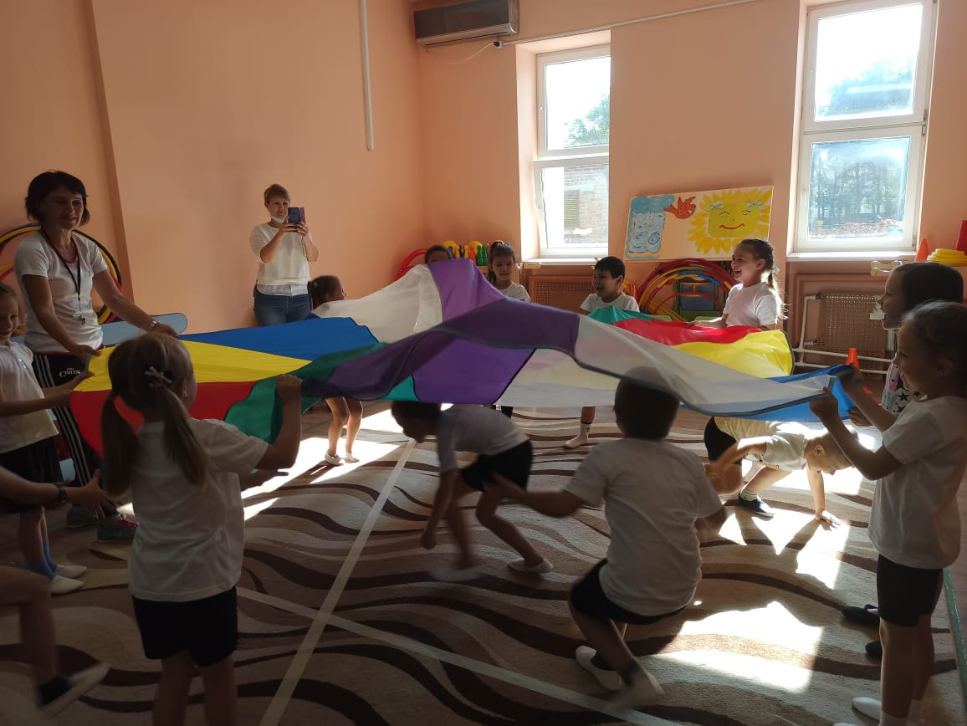
Физинструктор: А нам друзья пора дальше. Летим. Посмотрите, как красива наша Земля с высоты птичьего полета.
Пальчикова игра «Шар земной»
Шар земной (соединяем пальцы как шар)
Мы обойдем, (пальцами правой руки идем по ладошке левой руки)
Много там друзей найдем. (смыкают ладони в замок)
Поплывем по океану (крутим руками перед собой как штурвал)
Мы с отважным капитаном. (крутим руками перед собой как штурвал)
Мы объедем целый свет, (руки перед собой, ладошками вперед, движение ладонями вверх-вниз)
Но пока это секрет! (указательный палец прикладываем к губам)
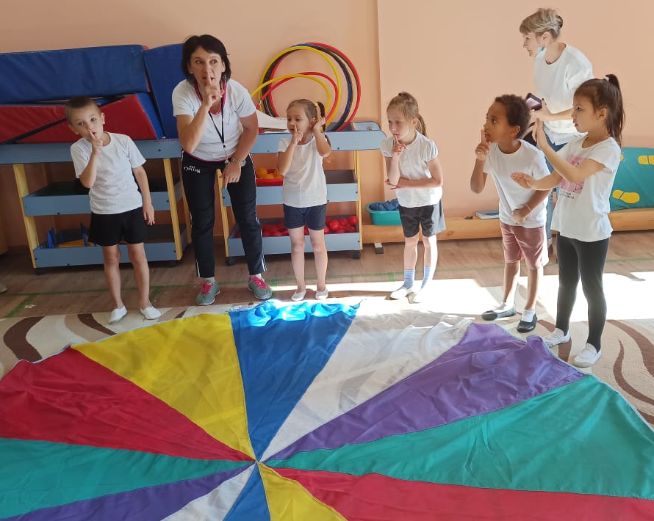
Физинструктор: Ну что ж наш воздушный шар отправляется дальше.
Все вместе произносят слова: “Земля прощай – в добрый путь!”
Нас Америка встречает
И какао угощает.
Нам Колумб ее открыл,
Много он потратил сил.
«Сбор какао-бобов» (метание пластиковых шариков в вертикальную цель).
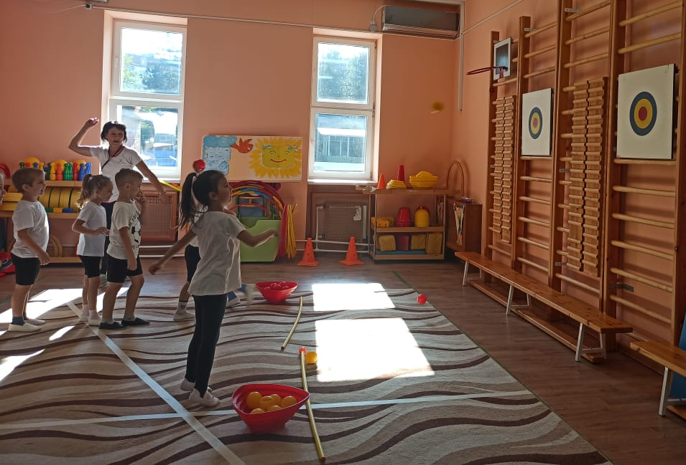
Физинструктор: Продолжаем наше путешествие.
Все вместе произносят слова: “Земля прощай – в добрый путь!”
А чтоб в пути нам не скучать предлагаю поиграть.
Игра средней подвижности “Поп-корн”.
Дети стоят по кругу, держат в руках «парашют», каждый ребенок держит парашют двумя руками. В центре парашюта лежат пластиковые шарики. Дети одновременно поднимают и опускают парашют так, чтобы шарики не падали на пол.
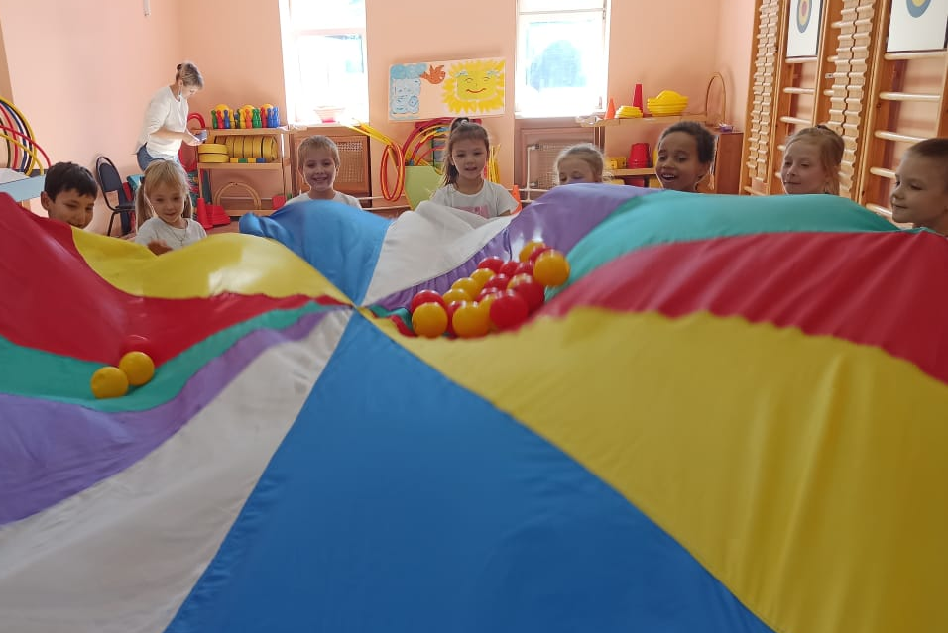
Физинструктор: Приземляемся на холодный материк.
Долго шар воздушный плыл,
В Антарктиду он припыл.
Здесь на белых скользких льдинах,
Ходят славные пингвины.
Эстафета “Тюлени”
Дети делятся на две команды. По сигналу физинструктора первый игрок бежит к лавке, ложится на нее животом, подтягивает себя руками перед, таким образом передвигается по лавке. Назад к команде возвращается бегом и передает эстафету следующему игроку.
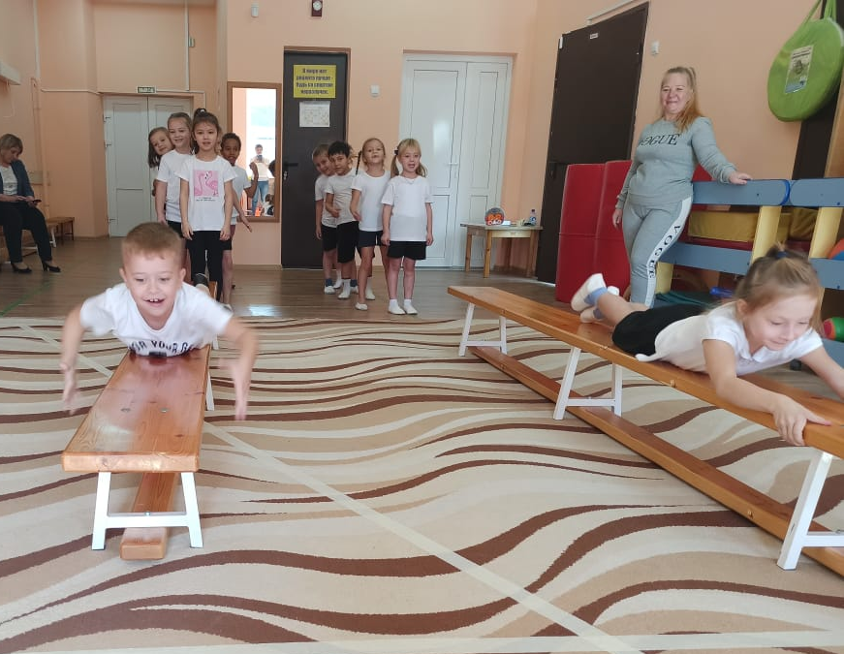
Физинструктор: Посмотрите, сколько в Антарктиде снега! Возьмите на ладошку снежинку и сдуйте её.
Дыхательная гимнастика “Сдуем снежинки” (вдох носом, выдох – «губки трубочкой»).
Физинструктор: Отправляемся дальше.
Все вместе произносят слова: “Земля прощай – в добрый путь!”
Долго мы друзья летали,
Много стран все повидали.
И вернулись мы с тобой.
На материк Евразия – домой!
А мы с вами, где живем?
Дети: В России.
Физинструктор: В хоровод мы с вами стали, на игру мы всех позвали.
Русская народная игра “Карусель”
Дети стоят по кругу, держат в руках «парашют», каждый ребенок держит парашют правой рукой, поворачиваются налево. Все вместе говорят слова:
Еле-еле-еле-еле
Завертелись карусели,
А потом кругом-кругом,
Всё бегом-бегом-бегом.
В соответствии с текстом, дети сначала идут по кругу, потом ускоряют шаг, затем бегут. Во время бега физинструктор приговаривает: «По-бе-жа-ли!» Дети бегут 2 раза по кругу, физинструктор меняет направление движения, говоря: «Поворот!» Дети поворачиваются кругом, перехватывают парашют левой рукой и бегут в обратную сторону. Затем физинструктор продолжает вместе с детьми: «Тише, тише, не спешите,
Карусель остановите!
Раз-два, раз-два!
Вот и кончилась игра!»
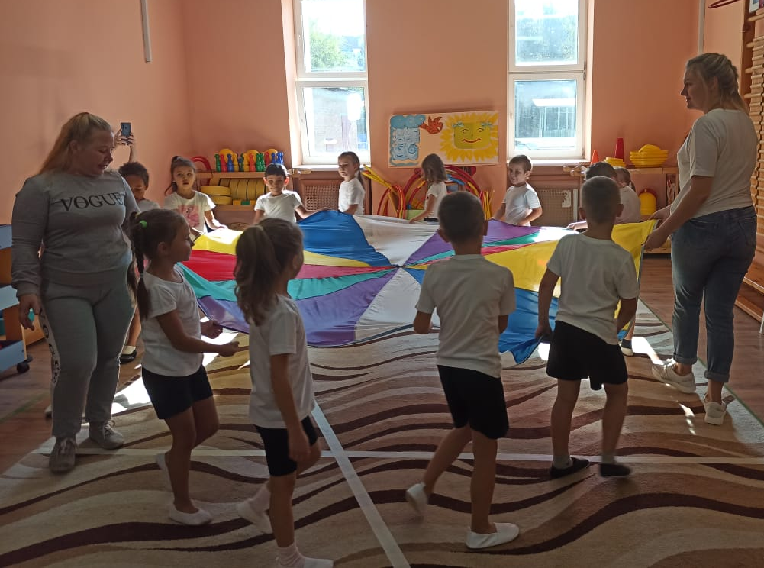
Физинструктор: Шар наш воздушный готов, детвора
Нам домой возвращаться пора.
Релаксация “Возвращение домой” (лежа на парашюте на спине, дети поочередно поднимают и медленно опускают руки и ноги).
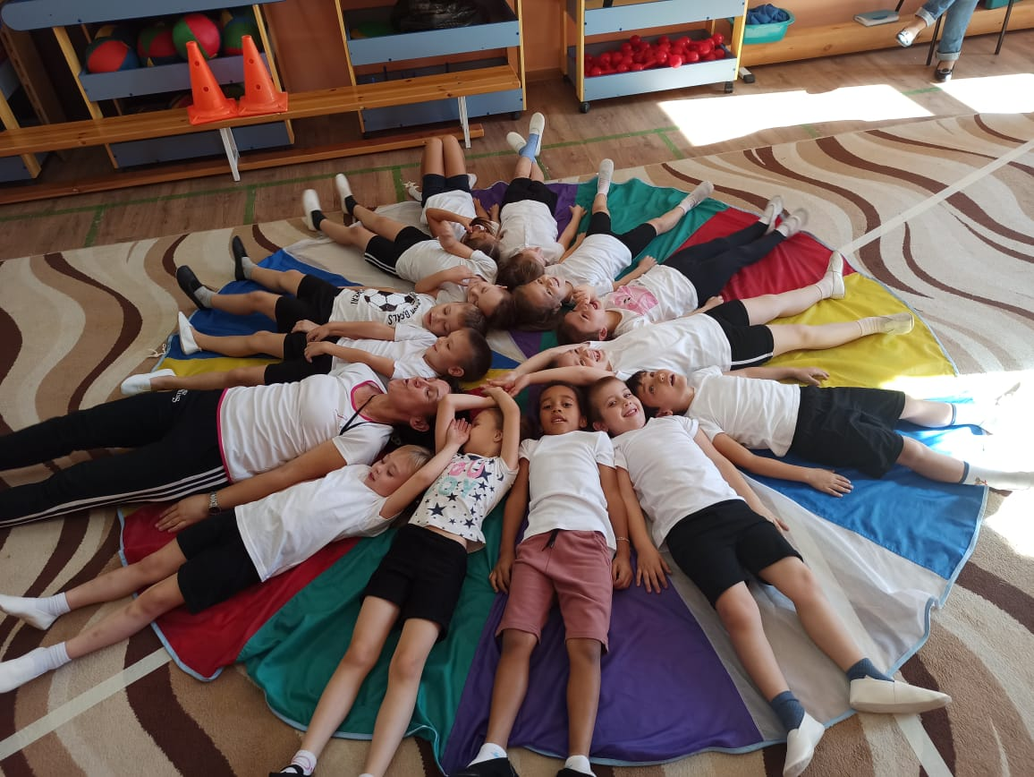
Физинструктор: Мы компанией большой,
Обогнули шар земной.
И вернулись мы назад.
А куда же?
Дети: В детский сад!
Физинструктор предлагает детям отметить смайликами своё настроение (если понравилось путешествие, то смайлик прикрепить на солнышко, а если нет, то на тучку).

